ICS 91.140.30
CCS P 46
T/ZZB XXXX—2021

热回收新风机组
Energy recovery ventilators for outdoor air hanndling
征求意见稿
XXXX - XX - XX发布
XXXX - XX - XX实施
浙江省品牌建设联合会 发布
团体标准

目 次
前 言 II
1 范围 1
2 规范性引用文件 1
3 分类 1
4 基本要求 1
5 技术要求 2
6 试验方法 4
7 检验规则 5
8 标志、包装、运输及贮存 6
9 质量承诺 7

前 言
本标准依据GB/T 1.1—2020给出的规则起草。
本标准的某些内容可能涉及专利，本标准的发布机构不承担识别这些专利的责任。
本标准由浙江省品牌建设联合会提出并归口管理。
本标准由台州市标准化研究院牵头组织制定。
本标准主要起草单位：浙江科力鑫环境设备科技股份有限公司。
本标准参与起草单位：台州市标准化研究院、青岛军融创新工程研究院、西安建筑科技大学、中国环境测控技术研究中心、艾科西尔控制系统有限公司、山东吉鸿朗风环境设备有限公司。
本标准主要起草人：曹金华、周玲波、胡孔华、周波、田小兵、董俊刚、韩立超、韩其峰、杨广福、刘祥、钟强。
本标准评审专家组长：XXX。
本标准由台州市标准化研究院负责解释。
热回收新风机组
- 范围
本文件规定了热回收新风机组的分类、基本要求、技术要求、试验方法、检验规则、标志、使用说明、包装、运输、贮存和质量承诺。
本文件适用于在供暖、通风、空调、净化系统中回收排风能量，对新风进行冷、热、湿及过滤预处理的新排风通风机组（以下简称“机组”）。
- 规范性引用文件
下列文件中的内容通过文中的规范性引用而构成本文件必不可少的条款。其中，注日期的引用文件，仅该日期对应的版本适用于本文件；不注日期的引用文件，其最新版本（包括所有的修改单）适用于本文件。
GB/T 1236 工业通风机 用标准化风道进行性能试验
GB 3095—2012 环境空气质量标准
GB 4706.1 家用和类似用途电器的安全 第1部分：通用要求
GB 5296.2—2008 消费品使用说明 第2部分：家用和类似用途电器
GB/T 14295—2008 空气过滤器
GB/T 18801—2015 空气净化器
GB/T 18883—2002 室内空气质量标准
GB/T 21087—2020 室内-空气能量回收装置
T/CAQI 10—2016 新风净化机
GB 755—2019 旋转电机 定额和性能
GB 2423.3—1993 电工电子产品基本环境试验规程试验Ca恒定湿热试验
GB/T 9068 采暖通风与空气调节设备噪声声功率级的测定
GB/T 16803 供暖、通风、空调、净化设备术语
JG/T 22 一般通风用空气过滤器性能试验方法
GB/T 21087—2020 热回收新风机组
GB/T 34012 空气净化装置PM2.5净化性能检测方法
JC/T 1074-2008 室内空气净化功能涂覆材料净化性能
- 术语和定义
GB/T 16803、GB/T 21087所界定的术语和定义适用于本文件。
- 分类、标记、结构
  - 分类
机组分类及相应代号见表1规定。

- 热回收新风机组的分类及相应代号
名称 | 分类方式 | 类别 | 代号
热回收新风机组 | 按安装方式分 | 落地式 | LD
热回收新风机组 | 按安装方式分 | 吊装式 | DZ
热回收新风机组 | 按安装方式分 | 壁挂式 | BG
热回收新风机组 | 按安装方式分 | 窗式 | CS
热回收新风机组 | 按安装方式分 | 嵌入式 | QS

  - 标记
应符合GB/T 21087—2020中4.2.1的规定。
  - 结构
机组结构应符合GB/T 21087—2020中第5章的规定。
- 基本要求
  - 研发设计
    - 应采用3D建模软件对产品结构、精度、安装、寿命、老化进行模拟设计验证。
    - 应采用HTR全热交换芯体结构设计。
    - 设计验证阶段应进行流体分析，并进行模拟仿真试验。
  - 材料与部件
    - 外壳采用符合JB/T 11662-2013要求的聚丙烯塑料发泡材料（EPP）。
    - 采用HTR全热交换芯体、HTR防霉抗菌纳米膜等净化材料，其在生产过程中不产生二次污染；应用到设备中后，在运行过程中不产生二次污染。
    - 注塑件、钣金件不应使用回料，应选用钣金厚度尺寸不应低于1.0 mm或满足相关标准规定要求。
    - 控制器寿命测试在按压频率30次/min时，次数100000次以上；压力测试在30N/30min，
  - 工艺及装备
    - 采用自动化注塑、喷漆、喷塑等清洁环保生产线。
    - 芯体加工车间采用了全自动芯体组装流水线、全工序机械臂精准定位装配，精度可达到±0.2mm。
    - 膜材生产车间采用模块化设计、网络化布局以及先进的纳米级工艺的自动化定制精密膜材生产线。
  - 检验检测
    - 应具备交换效率、风量、电气安全性能检测等检验检测设备。
    - 应开展控制系统寿命测试、压力测试等项目的进厂检测，外观等缺陷的红外线在线检测以及耐老化、寿命、电器安全性能等项目的出厂检验。
- 技术要求
  - 外观
机组外表面应光洁，色调应一致，无明显刮伤、锈斑、压痕、流痕、气泡和剥落。外表面所粘贴的各种标识、铭牌应牢固、位置应明显。
  - 启动与运转
机组启动与运转时，检查零部件状：无松动、杂音和发热等异常现象。
  - 风量
送风量和排风量的实测值不应小于额定值的95%。
  - 机外余压
新风侧和排风侧的机外余压实测值不应小于额定值的95%。
  - 输入功率
对于额定输入功率不大于30 W的机组，其输入功率实测值不应大于额定值的120%；对于额定输入功率大于30 W的机组，其输入功率实测值不应大于额定值的110%。
  - 内部漏风率
送风量大于3 000 m³/h的机组，其内部漏风率实测值不应大于10%，且不应大于“额定值±1%”。
  - 外部漏风率
送风量大于3 000 m³/h的机组，其外部漏风率实测值不应大于3%。
  - 送风净新风量
送风净新风量实测值不应小于额定值的95%。
  - 送风净新风率
送风量不大于3 000 m³/h的机组，其送风净新风率实测值不应小于90%，且不应小于“额定值-1%”。
  - 交换效率
交换效率实测值不应小于额定值的90%，且应满足表2要求。
- 交换效率限值
类型 |  | 冷量回收 | 热量回收
全热型机组 | 全热交换效率 | ≥58 | ≥65
显热型机组 | 显热交换效率 | ≥68 | ≥75
注1：按表3规定工况，且在松、排风量相等的条件下测量的交换效率。
注2：全热交换效率适用于全热型机组，显热交换效率适用于显热型机组。

  - 能效系数
能效系数实测值不应小于额定值的95%。
  - 凝露、凝结水
装置应无凝露外滴，凝结水应排除通畅。
  - 噪声
装置的噪声实测值不应大于“额定值+1dB(A)”。
  - 电气强度
产品的电气强度应无闪络或击穿现象，值为1800V/＜5mA (2S)。
  - 绝缘电阻
机组冷态、热态对地绝缘电阻值为500V/≥30 MΩ。
  - 淋水绝缘电阻
机组淋水绝缘电阻值为500V/≥30MΩ。
  - 电机绕阻温升
机组电机绕组温升应符合GB/T 755-2019中表8的规定。
  - 泄漏电流
送风量不大于3 000 m3/h的机组，其外露金属部分和电源线间泄漏电流值不应大于5mA。
  - 接地电阻
机组外露金属部分与接地端之间的电阻值应不应大于0.1Ω。
  - 湿热特性
机组带电部分与非带电金属部分之间的绝缘电阻值不应小于2 MΩ,且应无击穿或闪络。
  - 新风PM2.5过滤效率
装置的新风PM2.5过滤效率实测值不应小于额定值的95%。
  - 交变性能
交变性能试验后机组的风量风压、送风净新风率和高档风量下热交换效率的测试结果与交变性能试验前相比偏差不应大于3%，且满足表2的要求。
  - 甲醛去除率
机组甲醛净化效率65%。
  - 产品可靠性
    - 产品跌落性能
按GB/T 191家用和类似用途电器包装通则，规定的方法测试，主机及配件内部保护完好，无损坏，通电运行正常。
    - 产品防火性能
按ICE60695-2-2规定的方法测试，电器盒无火苗串出、无持续浓烟冒出。
    - 产品寿命
对接管后的机组进行2400小时连续运行的测试，试验过程中风机无异响、无松动，扇叶跳动符合风机性能要求，风机在各档位运转良好。
- 试验方法
  - 试验条件
按GB/T 21087—2020中7.1的规定进行。
  - 外观
外观采用目测法对其进行检查。
  - 启动和运转
按GB/T 21087—2020中7.3的规定方法进行测试。
  - 风量
    - 按GB/T 21087—2020中附录A规定的试验方法和表3规定的试验工况，测量机组的送风量、排风量。
    - 按GB/T 21087—2020中附录B规定的试验方法，测量安装在现场机组的送风量、排风量。
  - 机外余压
    - 按GB/T 21087—2020中附录A规定的试验方法和表3规定的试验工况，测量机组的新风侧和排风侧的机外余压。
    - 按GB/T 21087—2020中附录B规定的试验方法，测量安装在现场机组的新风侧、排风侧的机外余压。
  - 输入功率
    - 按GB/T 21087—2020中附录A规定的试验方法和表3规定的试验工况，测量机组对应的输入功率。
    - 按GB/T 21087—2020中附录B规定的试验方法，测量安装在现场机组对应的输入功率。
  - 内部漏风率
按GB/T 21087—2020中附录C规定的试验方法和表3规定的试验工况，测量内部漏风率。
  - 外部漏风率
按GB/T 21087—2020中附录D规定的试验方法和表3规定的试验工况，测量外部漏风率。
  - 送风净新风量
按GB/T 21087—2020中附录E规定的试验方法和表3规定的试验工况，测量机组的送风净新风量。
  - 送风净新风率
按GB/T 21087—2020中附录E规定的试验方法和表3规定的试验工况，测量机组的送风净新风量。
  - 交换效率
按GB/T 21087—2020中7.12规定的方法进行测试。
  - 能效系数
按GB/T 21087—2020中7.13规定的方法进行测试。
  - 凝露、凝结水
按GB/T 21087—2020中7.15规定的方法进行测试。
  - 噪声
按GB/T 21087—2020中7.16规定的方法进行测试。
  - 电气强度
按GB/T 21087—2020中7.17规定的方法进行测试。
  - 绝缘电阻
按GB/T 21087—2020中7.18规定的方法进行测试。
  - 淋水绝缘电阻
按GB/T 21087—2020中7.19规定的方法进行测试。
  - 电机绕阻温升
按GB/T 21087—2020中7.20规定的方法进行测试。
  - 泄漏电流
按GB/T 21087—2020中7.21规定的方法进行测试。
  - 接地电阻
按GB/T 21087—2020中7.22规定的方法进行测试。
  - 湿热试验
按GB/T 21087—2020中7.23规定的方法进行测试。
  - 新风PM2.5过滤效率
按GB/T 21087—2020中7.24规定的方法进行测试。
  - 交变性能
按GB/T 21087—2020中7.25规定的方法进行测试。
  - 甲醛净化效率
按JC/T 1074-2008 规定的方法进行测试。
  - 产品跌落性能
    - 环境条件：温度22℃，相对湿度78%。
    - 按GB/T 2423.8-1995应用示例，防跌落测试高度设置离地50cm，不同方位跌落6次，应符合6.25.1的要求，见图1。
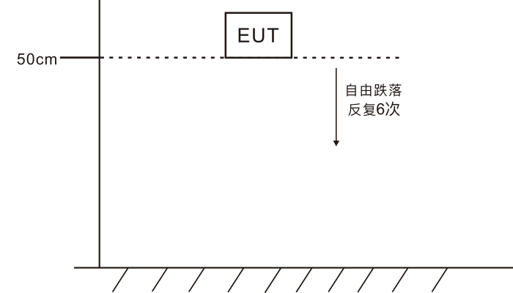
图1 跌落性能测试示意图
  - 产品防火性能
    - 环境条件：温度22℃，相对湿度，78%。
    - 打开电控盒盖，用蘸有汽油的棉布条缠住电机引线，放于通风、线多及最易起火的位置，点燃棉布条后盒上电控盒盖，以样机正常安装位置开始进行试验，测试结果应符合6.25.2的规定。
  - 产品寿命
    - 环境条件：温度22℃，相对湿度，78%。
    - 机组正确连接电源，先按低档启动风机，试验合格后，再分别测得机组高、中、低档参数并做好记录，然后机组调到高档，进行2400小时寿命试验，试验过程中风机无异响、无松动，扇叶跳动符合风机性能要求，风机在各档位运转良好，测试结果应符合6.25.3的规定，见图2。

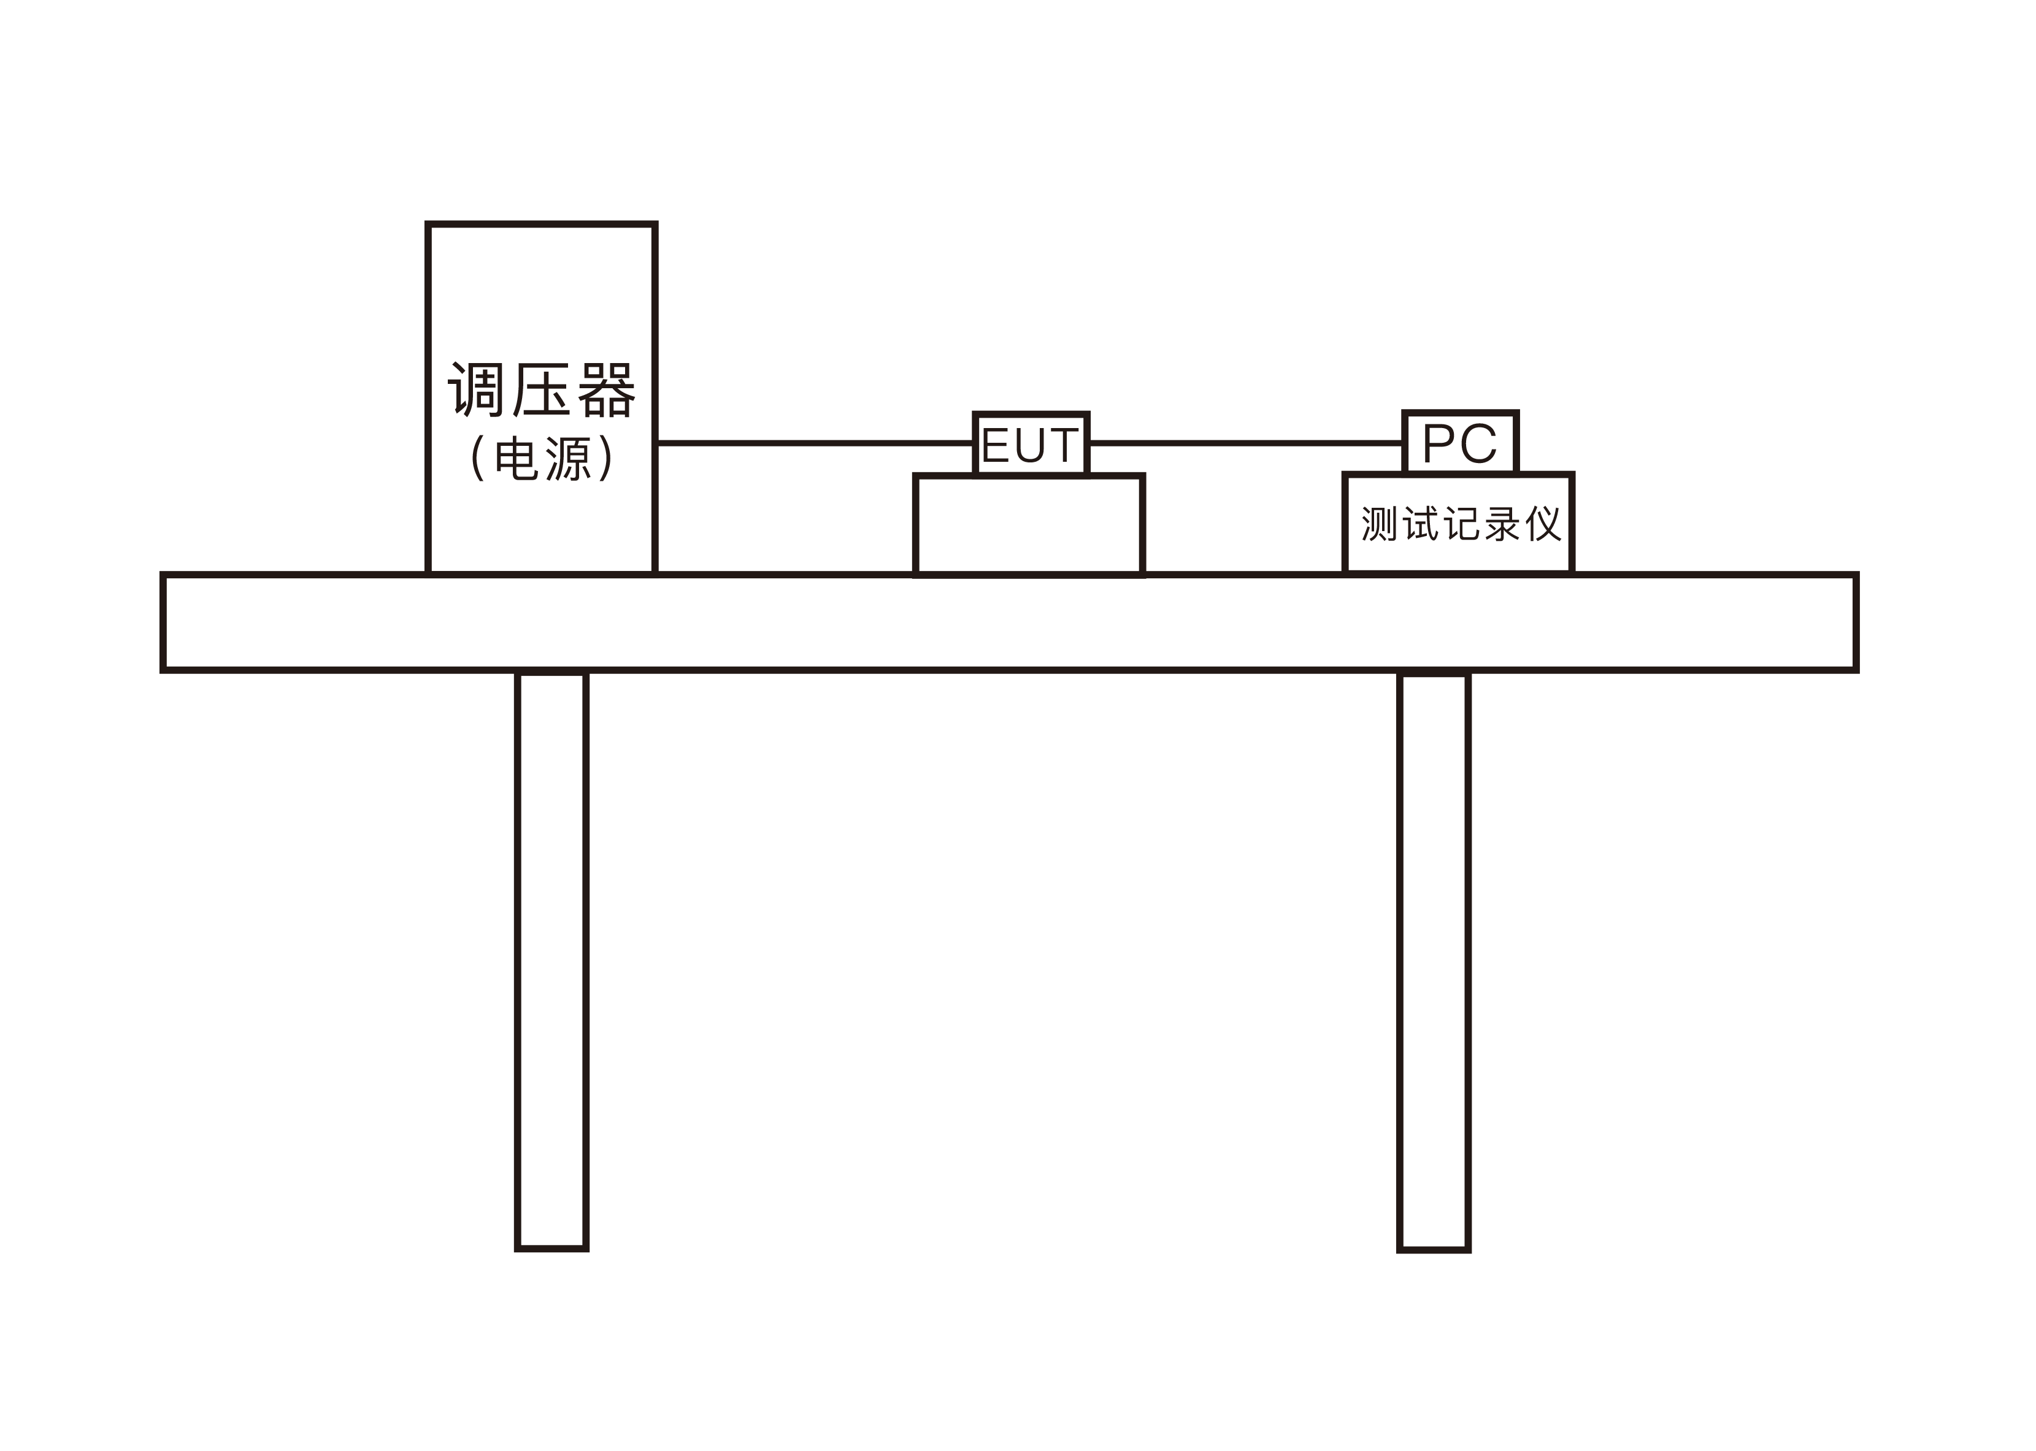

图2 产品寿命测试示意图
- 检验规则
  - 检验分类
    - 装置检验分出厂检验、抽样检验和型式检验。
    - 检验项目见表3规定。
- 检验项目
序号 | 检验项目 |  | 检验分类 |  |  | 技术要求条款 | 试验方法条款 | 备注
序号 |  |  | 出厂检验 | 抽样检验 | 型式试验 | 技术要求条款 | 试验方法条款 | 备注
1 | 外观 |  | Ο | — | Ο | 6.1 | 7.2
2 | 启动和运转 |  | Ο | — | Ο | 6.2 | 7.3
3 | 风量 |  | — | Ο | Ο | 6.3 | 7.4
4 | 机外余压 |  | — | Ο | Ο | 6.4 | 7.5
5 | 输入功率 |  | — | Ο | Ο | 6.5 | 7.6
6 | 内部漏风率 |  | — | Ο | Ο | 6.6 | 7.7 | 仅适用于送风量大于3 000m³/h的机组
7 | 外部漏风率 |  | — | Ο | Ο | 6.7 | 7.8 | 仅适用于送风量大于3 000m³/h的机组
8 | 送风净新风量 |  | — | Ο | Ο | 6.8 | 7.9 | 仅适用于送风量不大于3 000m³/h的机组
9 | 送风净新风率 |  | — | Ο | Ο | 6.9 | 6.10
10 | 交换效率 |  | — | — | Ο | 6.10 | 6.11
11 | 能效系数 |  | — | — | Ο | 6.11 | 6.12
12 | 凝露、凝结水 |  | — | — | Ο | 6.12 | 6.13
13 | 噪声 |  | — | Ο | Ο | 6.13 | 6.14
14 | 电气强度 |  | Ο |  | Ο | 6.14
15 | 绝缘电阻 | 冷态 | Ο | — | Ο | 6.15 | 7.16
15 | 绝缘电阻 | 热态 | — | — | Ο | 6.15 | 7.16
16 | 淋水绝缘电阻 |  | — | — | Ο | 6.16 | 7.17
17 | 电机绕组温升 |  | — | — | Ο | 6.17 | 7.18
18 | 泄漏电流 |  | — | — | Ο | 6.18 | 7.19
19 | 接地电阻 |  | Ο | — | Ο | 6.19 | 7.20
20 | 湿热试验 |  | — | — | Ο | 6.20 | 7.21
21 | 新风PM2.5过滤效率 |  | — | — | Ο | 6.21 | 7.22
22 | 交变性能 |  | — | — | Ο | 6.22 | 7.23
23 | 甲醛净化效率 |  | — | — | Ο | 6.23 | 7.24
24 | 产品跌落性能 |  | Ο | — | Ο | 6.24.1 | 7.25
25 | 产品防火性能 |  | Ο | — | Ο | 6.24.2 | 7.26
26 | 产品寿命 |  | — | — | Ο | 6.24.3 | 7.27
注：“Ο”为必检项目；“—”为不检项目。

  - 出厂检验
    - 每台机组需要经制造厂检验合格后，方可出厂。
    - 出厂检验项目应按表3规定项进行，绝缘电阻仅做冷态试验。
  - 抽样检验
    - 对于成批生产的机组，应进行例行抽样检验，抽样时间应均衡分布在1年中。
    - 检验项目应按表3规定的项目进行。
  - 型式检验
    - 机组有下列情况之一时应进行型式检验；
- 新产品定型鉴定时；
- 定型产品的结构、制造工艺、材料等更改时对产品性能有影响时；
- 转厂生产时；
- 停产一年以上，恢复生产时；
    - 型式检验项目应按表3规定项进行。
    - 型式检验数量：从每种标记的装置中随机抽取一台装置进行型式检验。
  - 判定规则
    - 对于出厂检验、抽样检验和型式检验，只要有一台机组在表2规定的项目中有一项不合格，则判该批产品不合格。
    - 对于型式检验，在表3规定的电气安全项目16、17、18、19、20、21、22中有一项不合格，则判定该生产周期产品不合格。
- 标志、包装、运输及贮存
  - 标志
    - 每台机组应有铭牌，并应固定在明显位置。
    - 铭牌上应清晰标出下列内容：
- 名称和型号；
- 主要技术参数：
---送风量、排风量、电压、频率、输入功率、交换效率，
---噪声、机外余压和能效系数，
---热交换芯体尺寸
---安装角度（适用于热管装置）等；
- 新风侧、排风侧的过滤器等级和过滤效率（适用于具有过滤功能的ERV）；
- 依据的标准编号；
- 生产编号；
- 生产日期；
- 制造厂名。
    - 依据标准生产的产品，铭牌上标注的性能值均应为标准空气状态和标准试验条件下生产制造单位声明的数值；非标工况的性能值可标注在生产制造单位的样本或合同中，当在铭牌上标注时，应注明“名义值”和对应的环境条件。
    - 机组上应有接地标志和安全运行要求标志，并应附有电气线路图，旋转式装置应有转轮的旋转方向标志。
  - 包装
    - 产品包装前应进行清洁干燥处理。
    - 包装应有防潮、防尘及防震措施。
    - 包装箱中应有产品合格证、装箱单、产品说明等文件。
    - 产品合格证应包括检验结论、检验员章和检验日期。
    - 装箱单应列出所有附件。
    - 随机技术文件应包括以下内容：
- 产品采用的标准名称；
- 产品名称、型号规格、空气动力性能曲线、工作温度范围、工作原理、特点及用途等。
- 主要技术性能参数：
送风量、排风量、送风净新风量，
热交换芯体尺寸（适用于不带风机的装置），
机外余压
电压、频率、输入功率
噪声，
显热交换效率，
全热交换效率，
安装角度（适用于热管装置），
转速（适用于旋转装置），
外形尺寸及重量；
- 安装结构尺寸图和电气线路图；
- 安装说明、使用说明要求；
- 维护保养及注意事项等。
  - 运输和贮存
    - 装置在运输过程中，应有防止碰撞、倾倒、压坏和受雨雪淋袭的措施。
    - 装置应存放在清洁、干燥、防火和通风良好的场所，周围应无腐蚀性气体存在。
- 质量承诺
  - 公司应建立产品溯源体系，能根据序列号追溯质量问题产品，进行及时妥善处理；并且能够知悉用户使用时限，及时通知用户更换滤网耗材等，保证产品使用的有效性。
  - 接到客户反馈时，应在24小时内做出响应，并及时提供处理方案。

_________________________________

